CERIMONIA CONSEGNA CERTIFICATI DI ISCRIZIONE IMPRESE STORICHE
26 LUGLIO 2023

Schede aziende

Fonte dati:
Unioncamere, Registro Imprese Storiche
Estratti dalle relazioni sulle attività, elaborati dalle singole imprese, siti web e il filo del Mugello (per Osteria Nandone e Barletti Aurelio).

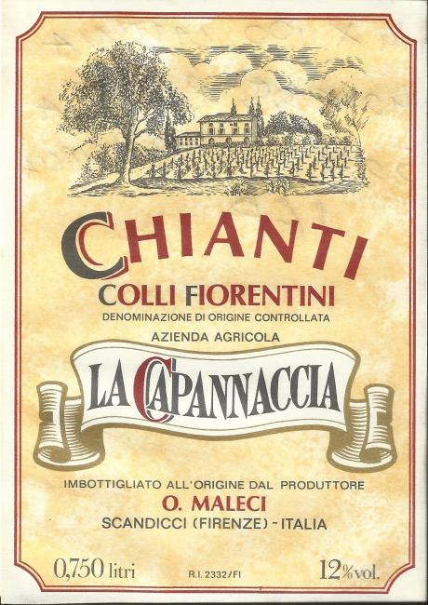

Azienda Agricola La Capannaccia di Luca Bini – Scandicci (FI)
https://www.unioncamere.gov.it/imprese-storiche/azienda-agricola-la-capannaccia-di-luca-bini
Settore: agricolo, data di inizio attività: 1831
Settore: agricolo, data di inizio attività: 1831
Si tratta di un’azienda agricola produttrice di vino, olio; allevamento. La Capannaccia risulta negli archivi parrocchiali già dal 1753. Tra il 1810 e il 1830 la casa padronale risulta disabitata e diroccata a seguito di un incendio, tanto che cambia nome e nel 1850 viene riportata come “Palazzo Bruciato“. Rimane in stato di semi abbandono fino al 1855 anno della ricostruzione, dove prende l’aspetto esteriore attuale e riassume il nome di “Capannaccia”.
Allo stato attuale l'azienda occupa una superficie di 15ha di cui 6 coltivati ​​​​​​​​​​​​​a vigneto, 5 a oliveto e la parte restante a seminativo e bosco, si trova sulla congiunzione tra le zone vinicole del Chianti Colli Fiorentini e del Chianti Classico. L'attività aziendale è volta condotta alla produzione dell'olio attraverso il proprio frantoio (DOP Chianti Classico, IGP Toscano Colline di Firenze, Extravergine), del vino Chianti e Chianti Classico attraverso la cantina cooperativa Castelli del Grevepesa, all'allevamento di cavalli sportivi .L'azienda dispone di vendita diretta presso la propria sede e di un maneggio aperto al pubblico. L'attività si è anche estesa alla ricettività comprendendo l'agriturismo. È localizzata nel comune di Scandicci.

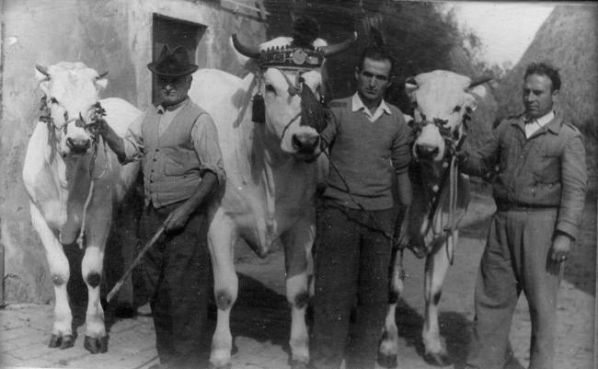
Bovini da ingrasso e da lavoro pronti per esposizione (vacche razza chianina), anni Cinquanta

Pubblicità sul settimanale "Il vero operaio, anno I n. 16, 18 settembre 1906

Barletti Aurelio Snc – Borgo S.Lorenzo (FI) –
https://www.unioncamere.gov.it/imprese-storiche/barletti-aurelio-snc
Settore commercio, data di inizio attività: 1882
L’azienda nasce nel 1882. La trisnonna dell’attuale legale rappresentante Andrea Barletti, Colomba Simiani in Barletti, svolgeva attività di pescivendola in sede fissa). Nel 1897 insieme al figlio Carlo apriva anche un deposito del ghiaccio e di vendita di pesce di mare fresco. Nel 1900 la ditta viene intestata al figlio Carlo Barletti che continua l’attività di famiglia. Nel 1906 Carlo amplia l’attività integrando il deposito di burro e la vendita di foraggi con fornitura ai clienti anche di locali refrigerati per la conservazione di generi alimentari.
Allo stato attuale l’attività si è specializzata nell’ambito del commercio ambulante di zucchero, caffe', formaggi, salumi, olio, marmellate, saponi e detersivi; sebbene la s3ede legale sia a Borgo San Lorenzo, i mercati di riferimento principali sono Firenzuola, Borgo San Lorenzo, Vaglia, Vicchio e Sesto Fiorentino (L’oggetto sociale riporta comunque: commercio fisso e ambulante, all ingrosso e al dettaglio di generi alimentari, formaggi, vini, saponi, detersivi e in genere di tutti gli articoli attinenti e collegabili che sono solitamente consentiti dalle autorità concedenti le relative autorizzazioni di commercio, secondo le prescrizioni di legge vigenti). Prezzi giusti e qualità dei prodotti è la semplice politica aziendale che ha permesso all’impresa di stare in piedi per circa cinque generazioni.
.
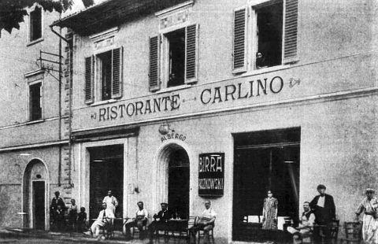
Il ristorante Carlino, con annesso deposito birra Paskowski, aperto da Carlo Barletti nei primi anni del novecento

Coppini Luigi Riv. N. 2 – Borgo S. Lorenzo (FI)
https://www.unioncamere.gov.it/imprese-storiche/coppini-luigi-riv-n-2
Settore commercio, data di inizio attività: 1906
La tabaccheria Coppini nasce nel 1906 quando Luigi, un componente della famiglia Nencetti (nonché nonno dell’attuale titolare Luigi Coppini) ottenne la licenza per aprire una Rivendita di “Sali e Tabacchi”. Era il 1906, come riportato sul catalogo della Camera di commercio ed Arti di Firenze, nel quale al numero 87 si legge: “Nencetti Luigi di Michele nato nel 1869 , Tabaccaio
Allo stato attuale l’attività si caratterizza come rivendita tabacchi e generi di monopolio contestualmente al commercio al dettaglio di profumi, dentifrici, cosmetici, lamette da barba, articoli da fumatori, cancelleria, liscive, candele, lucido da scarpe. E’ localizzata nel comune di Borgo San Lorenzo.

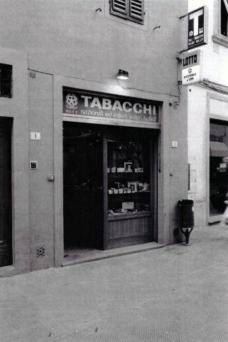
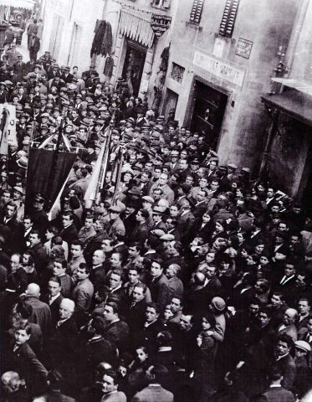

La tabaccheria oggi
La tabaccheria Nencetti in piazza Cavour, all'esterno una
manifestazione, 1936

Osteria Nandone di Mugnai Paolo
https://www.unioncamere.gov.it/imprese-storiche/osteria-nandone-di-mugnai-paolo
Settore commercio, data di inizio attività: 1908
Si tratta di un’attività che, fondata da Ferdinando Cavicchi detto Nandone già dal 1890, vede adesso alla gestione la quinta generazione. L’attività allo stato attuale riguarda sempre, bar, ristorante e commercio al dettaglio di generi alimentari e risiede nel comune di Scarperia e San Piero. Si trova in località Omomorto, sulla strada che va da Scarperia al Passo del Giogo. Nandone (il bisnonno di chi tuttora lo gestisce) comprò il terreno nel 1902 dalla principessa Borghesi. Durante la Seconda Guerra Mondiale, l’edificio ha anche ospitato l’infermeria americana. La stessa famiglia lo gestisce da oltre 110 anni. Ma è di Paolo Mugnai, il merito di averlo fatto conoscere a livello internazionale come uno dei “templi della bistecca”.
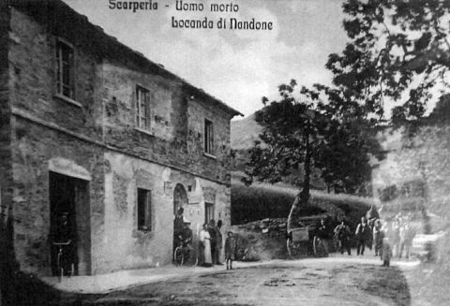
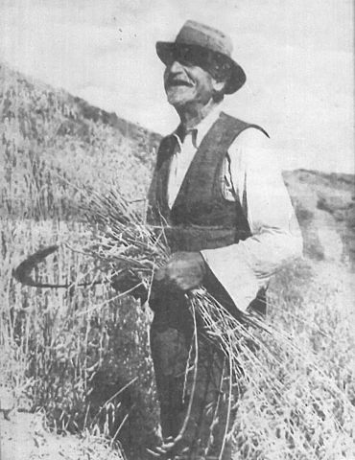
La locanda nel 1918

Ferdinando Cavicchi detto "Nandone"
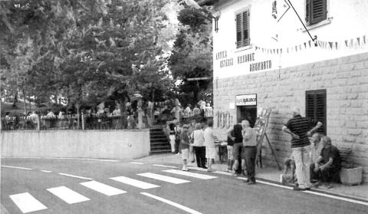
L’Osteria nel giorno dei festeggiamenti per il 100mo anniversario (2008)

Ferramenta Cobianchi Spa – Firenze
https://www.unioncamere.gov.it/imprese-storiche/ferramenta-cobianchi-spa
Settore commercio, data di inizio attività: 1919

L’azienda nasce in Santa Croce nel 1904, fondata da Mario Alfredo Cobianchi (già figlio d’arte perché già il suo babbo, Silvio Cobianchi, aveva sviluppato analoghe attività, portate avanti in Piemonte da un altro figlio, Carlo).
Con l’espansione della stessa, nel 1919 nasce la Ferramenta Cobianchi Società Anonima, divenuta poi S.r.l. dal 1934 fino all’anno 1958, in cui si trasforma in Ferramenta Cobianchi Spa. L’ambito familiare è una caratteristica dell’azienda; nel 1964 l’attività si trasferisce nella sua attuale sede, in Via Campo d’Arrigo, sempre a Firenze.
L’attività si caratterizza per il commercio in genere di articoli di ferramenta -siderurgici ed idraulici nonche' metalli diversi, utensileria ed attrezzi variper usi diversi, articoli casalinghi di qualsiasi materia, prodotti relativi analoghi ed affini. Nel 2010 entra in Ferramenta Cobianchi la quarta generazione con la figlia di Silvia Arrighi, Marianna.
La Ferramenta Cobianchi Spa opera su una superficie di 8.000 mq; di questi, 2000mq costituiscono il piazzale adibito al transito di automezzi ed al parcheggio clienti. L’azienda effettua la distribuzione di oltre 18.000 articoli ferramenta, edilizia e garden in Toscana, Umbria ed alto Lazio. Nella mission aziendale è fondamentale il servizio al cliente correlativamente alla distribuzione di marchi riconosciuti e di qualità. La sede legale è nel comune di Firenze.
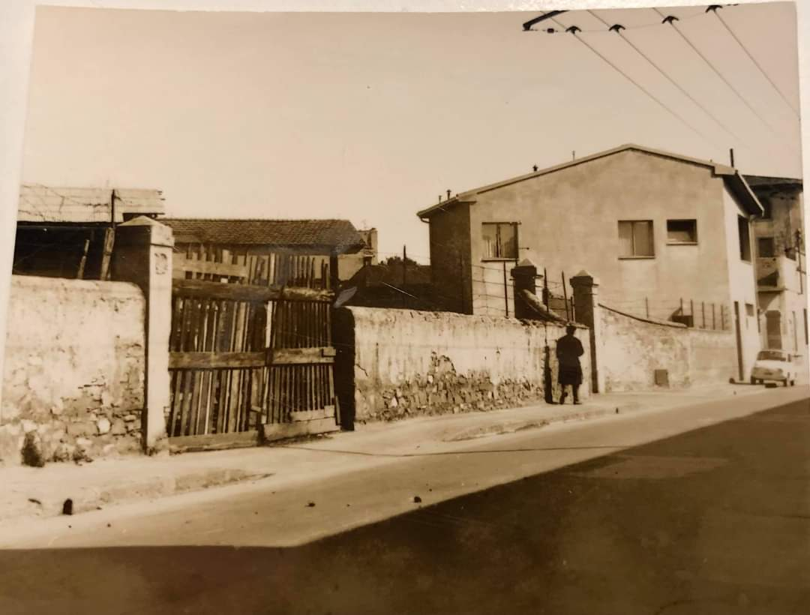
Esterno della sede, anni '50

